第二高調波発生(SHG)顕微鏡の小型化
C207

Compact second-harmonic-generation (SHG) microscope

非 ○厚田耕佑（徳島大） 安井武史（徳島大）

Kosuke ATSUTA, Tokushima University
Takeshi YASUI, Tokushima University

Key words : Microscopy, SHG, Collagen
---------------------------------------------------------------------------------------------------------------------------------------------------------------------------------------------

１．はじめに
近年，コラーゲンの新しい観察手段として，生体コラーゲンSHG（second harmonic generation：第2高調波発生光）顕微鏡が注目されている[1]．SHG顕微鏡は，非接触・非侵襲でのコラーゲンの選択的観測が可能であるため，皮膚計測[2]や再生医療[3]を始めとしたコラーゲン関連分野での利用が期待されている．しかし，従来のSHG顕微鏡は，大型・複雑で，その利用は実験室レベルに限定されていた（図１）．SHG顕微鏡を，臨床応用も含めた各種応用分野で幅広く利用するためには，レーザー光源も含めた装置の小型化が強く望まれる．もし，光ファイバー技術をSHG顕微鏡に上手く導入できれば，ファイバーベースSHG顕微鏡が可能になり，大幅な小型化が実現できる．本発表では，ファイバーベースSHG顕微鏡用の小型プローブヘッドの開発し，小型化を試みた．

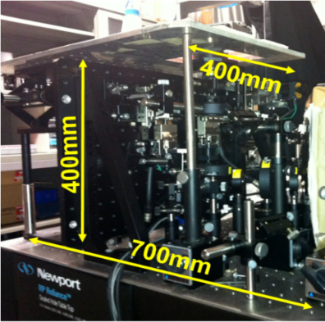
Fig.1 Conventional SHG microscope

２．小型プローブSHG顕微鏡
従来のSHG顕微鏡では，レーザー光源が大型・複雑である上に，自由空間光学系に基づいた顕微鏡配置となっていたため，小型化が困難であった（図１）．もし，小型ファイバーレーザーを光源とする一方で，顕微鏡部分を小型プローブヘッドに納め，その両者間を光ファイバーで結合することが出来れば（図2），装置の小型化だけで無く，ロバスト・アライメントフリー・フレキシブルなどの実用性を付与することが出来，臨床現場でも利用可能になる．小型ファイバーレーザー光源及び超短パルス光伝播用光ファイバーは市販されているが，小型プローブヘッドは自作する必要がある．

Fig.2 Fiber-based SHG microscope

３．小型顕微鏡ヘッド
図3にセットアップを示す．Cr:F レーザー(λ_{c} = 1250 nm, ∆τ = 90 fs, P_{mean} = 250 mW, f_{rep} = 73 MHz)から出た励起光は，プローブ外部のガルバノ走査ミラーにより反射後，プローブのヘッド部分に導かれ，リレーレンズ対とダイクロイックミラー（DM）を通過し，対物レンズ（油浸，NA=0.9，WD=350µm）で試料上に集束される．サンプルからの後方散乱SHG光はDMで反射され，バンドパスフィルタ（透過波長=625 nm）でフィルタリングされ，最後にSHG信号が光電子増倍管（PMT）によって検出される．プローブの光学系はレンズチューブシステムに収まった構成である(図4)．
Fig.3 Setup

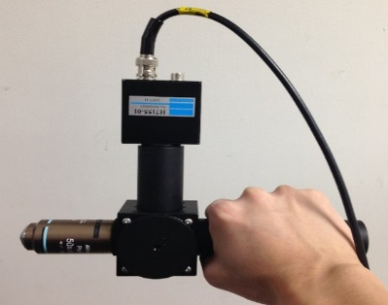
Fig.4 The microscope head
４．リサージュスキャン再構成イメージング
従来のレーザー走査顕微鏡では走査ミラーとしてガルバノミラーが一般的に用いられ，直感的に分かり易いデータ配列でイメージデータを取得できるラスタースキャン(図5(a))でのミラー走査によるイメージングが行われてきた．一方で，より高速走査が可能な小型MEMSミラーの走査方式にはリサージュスキャン(図5(b))が採用されていることが多い．この方式では，ふたつの正弦波に対応した複雑な軌道を描く．また，リサージュスキャンでは座標毎に通過する回数が異なる．そのため，イメージングを行う際に，あるタイミングにおけるピクセル座標(位置情報)を知る必要がある．そのため，ガルバノミラーの駆動信号である正弦波を同時に取り込み．その電圧情報を座標(位置情報)の変換に用いた．取得した駆動信号の値をピクセル数に対応する0～255の整数値をとるように処理した．以上より，ピクセルの列番号および行番号は，
$$x_{n}=128+128sin⁡(2πf_{x}n∆t)$$
$$y_{n}=128+128\sin\left(2πf_{x}n∆t\right)$$
として256*256の各ピクセルにマッピングされる．

- (b)
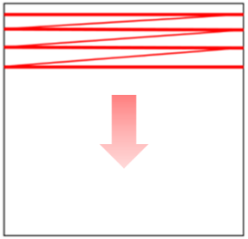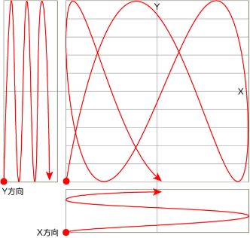
Fig.5 Raster scan (a) and Lissajous scan (b)
(引用元：http: // www. signal. co. jp /vbc / mems /sp /ecoscan/ )

このリサージュスキャン再構成を計測に適用し，リサージュスキャンによるイメージの確認を行った(図5)．走査ミラーには従来どおりガルバノミラーを用いているが，正弦波の駆動信号を与えることでリサージュスキャンとした．サンプルにはスライスした腱を用いた．リサージュスキャン特有の模様がわずかに見受けられるが，コラーゲンの構造や腱独特の特徴的なコラーゲン線維分布が確認できる．

Fig.6 SHG images by Lissajous
５．まとめ
SHG顕微鏡の小型化を目指し，プローブのヘッド部分を構築した．また，MEMSミラーに採用されるリサージュスキャンの再構成を実現し，リサージュスキャンによるイメージングに成功した．
今後の予定として，図7に示すような小型プローブヘッドに走査ミラーとしてMEMSミラーを導入したSHG顕微鏡を構築する．また，MEMSミラーの駆動信号はkHzオーダーと高速であるため，FPGA(Field-Programmable Gate Array)を用いた信号取得を行い，生体イメージングなどを試みる予定である．

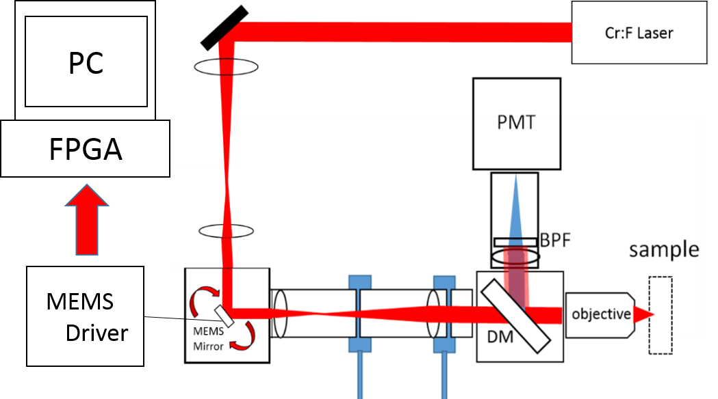
Fig.7 SHG microscope probe using MEMS mirror

参考文献
- P. J. Campagnola and C.-Y. Dong, Laser Photon. Rev.5, pp. 13 –26 (2011).
- T. Yasui et al. J. Biomed. Opt.18, art. 031108 (2013).
- E. Hase et al., Proc. SPIE 9329, art. 93292Q (2015).

